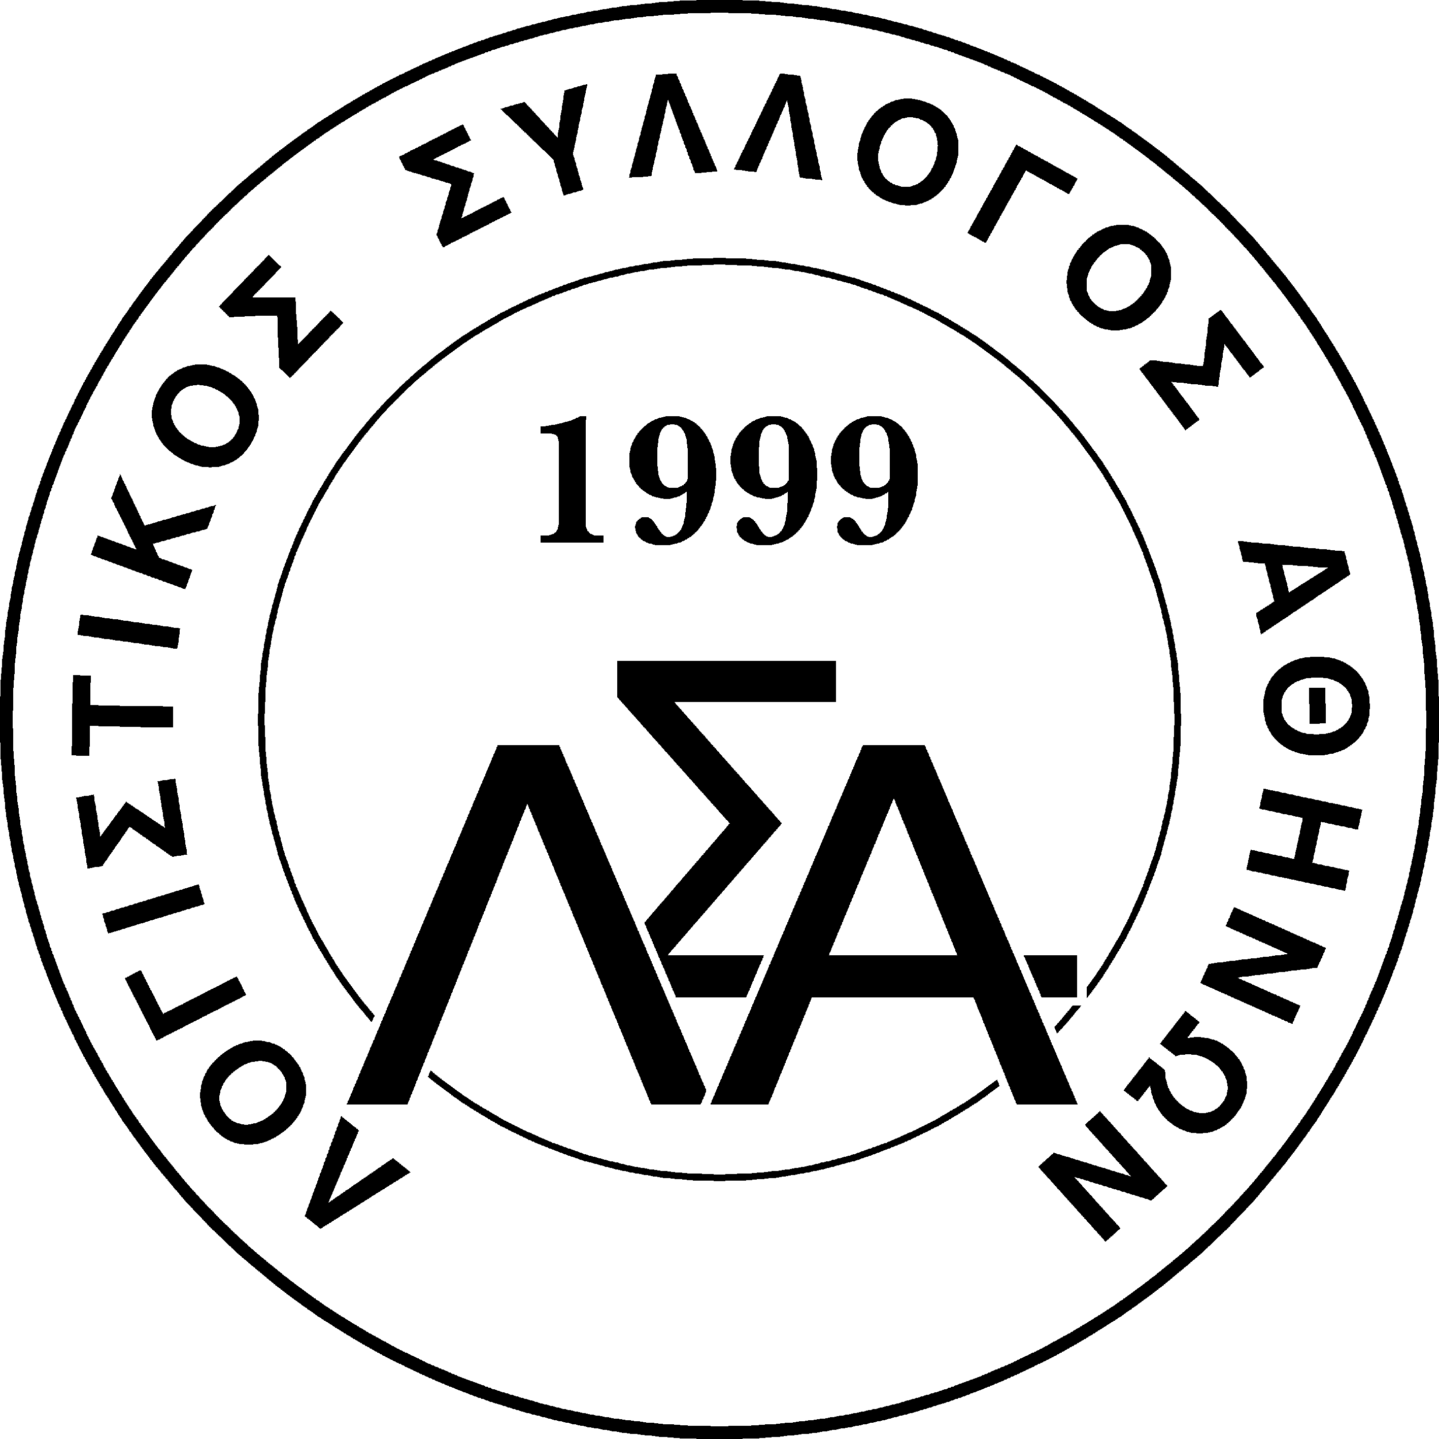

ΛΟΓΙΣΤΙΚΟΣ ΣΥΛΛΟΓΟΣ ΑΘΗΝΩΝ

ΑΝΑΚΟΙΝΩΣΗ ΓΙΑ ΕΠΙΚΑΙΡΟ ΦΟΡΟΛΟΓΙΚΟ ΣΕΜΙΝΑΡΙΟ

Ο Λογιστικός Σύλλογος Αθηνών διοργανώνει επίκαιρο Φορολογικό Σεμινάριο με θέμα «Αλλαγές στη Φορολογία Εισοδήματος – Συμπλήρωση Φορολογικών Δηλώσεων», και απευθύνεται σε λογιστές, φοροτεχνικούς και στελέχη επιχειρήσεων.

Εισηγητής του Σεμιναρίου θα είναι ο κος Κορομηλάς Γεώργιος, M.Sc - Ph.D, Οικονομολόγος - Φοροτεχνικός, Συγγραφέας Φορολογικών Βιβλίων, Ειδικός σε θέματα Φορολογίας Εισοδήματος & Φορολογικών Ελέγχων.

Η διεξαγωγή του σεμιναρίου θα γίνει την Πέμπτη 19 Φεβρουαρίου 2009 και ώρες 17׃00 έως 21׃00 στο ξενοδοχείο «Novotel Athens» που βρίσκεται στην οδό Μιχ. Βόδα 4-6, Αθήνα (500μ. από την πλατεία Ομονοίας), με δωρεάν parking για τους συμμετέχοντες.

Το κόστος Συμμετοχής στο σεμινάριο ανέρχεται στα 60,00 € ανά άτομο. Η υποβολή των αιτήσεων συμμετοχής λήγει την Δευτέρα 16 Φεβρουαρίου 2009 και θα τηρηθεί αυστηρώς σειρά προτεραιότητας λόγω περιορισμένων θέσεων.

ΔΗΛΩΣΗ ΣΥΜΜΕΤΟΧΗΣ ΦΟΡΟΛΟΓΙΚΟΥ ΣΕΜΙΝΑΡΙΟΥ

19 Φεβρουαρίου 2009

ΟΝΟΜΑΤΕΠΩΝΥΜΟ:.................................................................................................………..

ΕΠΑΓΓΕΛΜΑ:...........................................ΔΙΕΥΘΥΝΣΗ:...........................................……….

ΑΦΜ:..........................................................ΔΟΥ:..........................................................……….

ΤΗΛΕΦΩΝΟ:.............................................ΦΑΞ:..........................................................………..

ΥΠΟΓΡΑΦΗ

Συμπληρώνετε τα στοιχεία σας και αποστέλλετε τη δήλωση συμμετοχής στο φαξ 210 51.38.289 ή στο E-MAIL : lsa@otenet.gr .Το κόστος της συμμετοχής ,το οποίο ανέρχεται στα 60,00 ευρώ θα τακτοποιείται κατόπιν τηλεφωνικής επικοινωνίας με τον αρμόδιο υπάλληλο στο τηλ. 210.51.57.310.

